2011年下半年宁波市会计从业资格无纸化考试网上报名操作说明：

一、登录报名系统
1、登录报名网站：登录宁波财税会计之窗网站（http://kj.nbcs.gov.cn），在网站右上角“网上服务大厅”中选择“会计考试报名”：

2、选择报名系统：选择“宁波市会计从业资格无纸化考试报名”，进入报名系统：
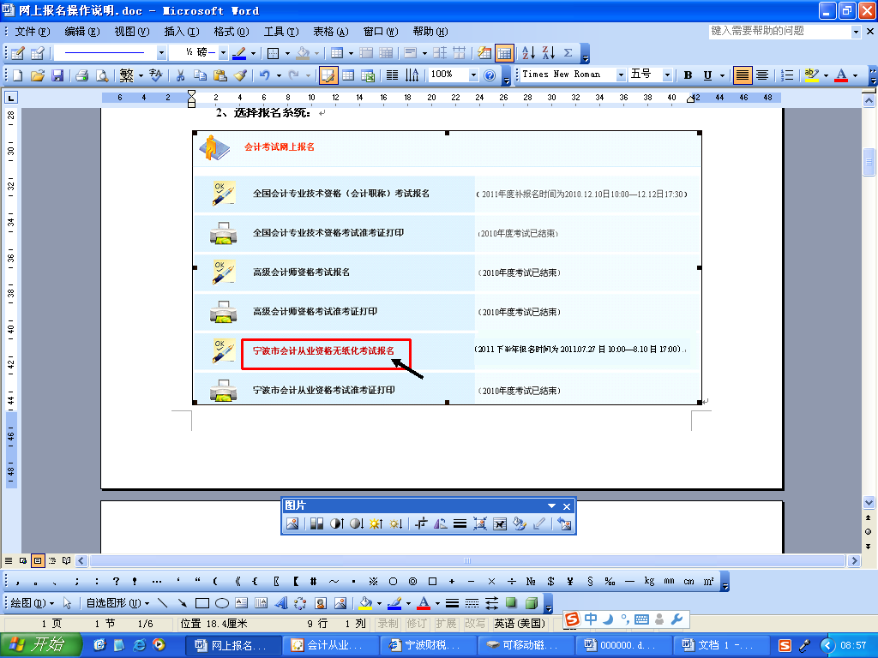
3、进入报名系统：登录报名系统后，首先要打开左侧“会计从业资格无纸化考试报考人员必读事项”，对每项内容仔细阅读，了解掌握考试报名及考试有关规定。然后再进行注册报名。
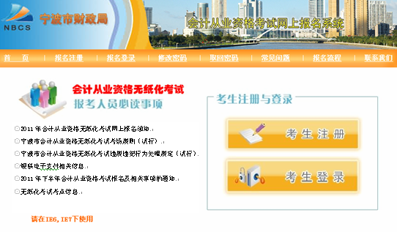
二、报名流程
1、报名注册：点击“考生注册”（注意：上半年已经报名人员仍需要重新注册）
每次报名时第一次登录都要进行报名注册，注册前要签订网上报名协议：
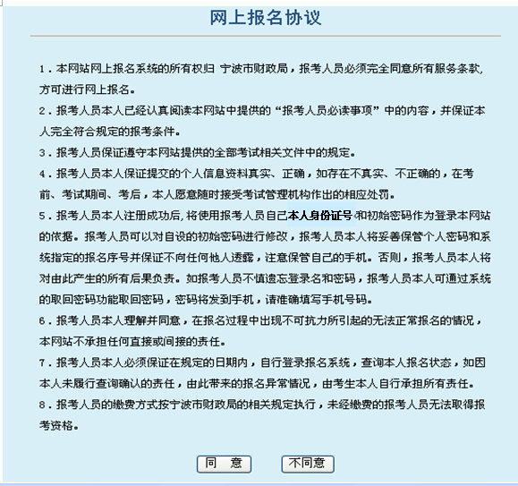
同意后显示报名流程图：
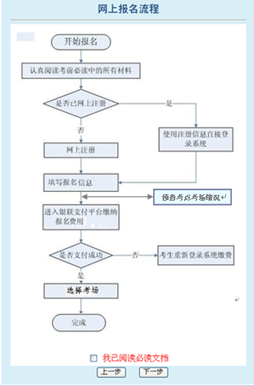
阅读完毕，在“已阅读必读文档”前面打上勾后，再点“下一步”按钮显示注册页面。
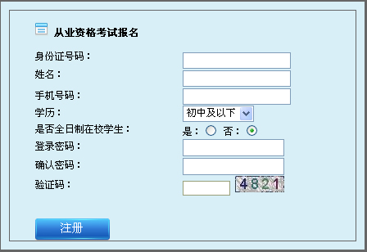
输入自己的18位身份证号码、姓名、学历、登录密码、确认密码（与登录密码一致）手机号码（此信息十分重要，我们将通过短信平台向你发送有关考试的信息）、输入正确的验证码。核对以上信息后，请按“注册”按钮进行注册。
2、进行报名：
注册成功后系统进入报考页面，具体页面如下：
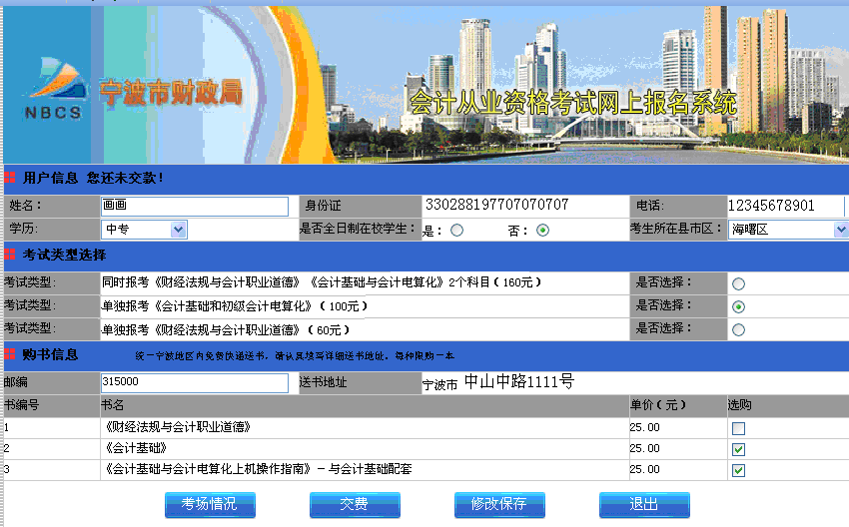

选择考试类型：
考试类型包括：全科（同时报考《财经法规与会计职业道德》和《会计基础与会计电算化》2个科目）、《财经法规与会计职业道德》（单独报考）、《会计基础与会计电算化》（单独报考）3个类型。
选择考试用书：
考试用书由考生根据需要自由选择。如果选择教材后，必须填写送书详细地址（考试用书将在报名结束后免费送达指定地址，仅限在宁波大市范围内送书，包括宁波市各县、市、区）。
查看考点及考位余量：
在缴费前可以查看各考点已安排考生情况及各考场空余座位情况，以备自己可以合理选择考点和考试时间。但正式选择考点和考试时间，需要在缴费成功后才能进行。在正式选择考点和考试时间时与缴费前查看的情况可能会有差别，此时需要进行调整选择。
仔细核对报名信息后，特别是考试科目、教材及送书地址等信息无误后，按“交费”按钮，转到如下页面（注意，一旦按下“交费”按钮，所有报名信息都将被锁住，不能再进行修改）：

160元
按“点击进行缴费”按钮，打开网银页面，如下图所示。

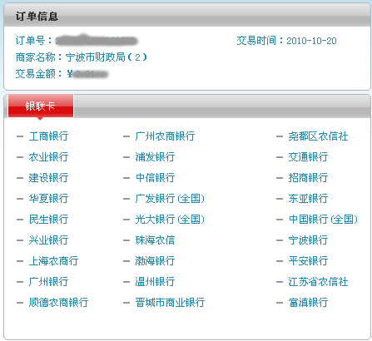
选择相应的银行，根据提示进行网上缴费。
对于已注册未缴费的考生，只需要按“登录”按钮，输入注册时的身份证号码、密码、验证码，按“登录”按钮后，重复上述步骤进行报名缴费。
选择考场：
缴费完成后，考生应当尽快选择考点和考试时间。考点和考试时间选择时，按“选择考场”按钮，系统仅显示有空余座位的考场，考生可以在这些考场间进行选择（由于有时间差，与预选可能会有差异）。注意，考场和考试时间选择并确定后，不能再进行重新选择或者修改。
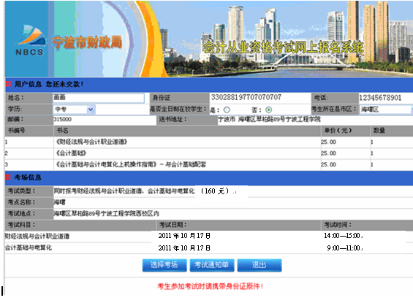
打印考试通知单：
考场和考试时间选择完毕并确认后，按“考试通知单”按钮，打印考试通知单。
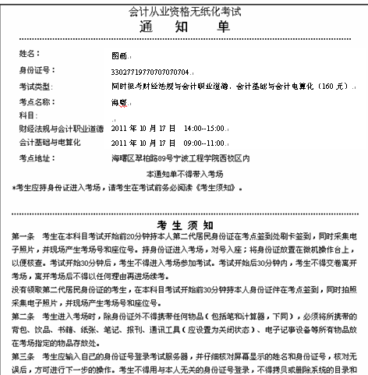
3、密码修改
对于已在网上注册过的考生，若想修改自己的密码，只需按“修改密码”按钮，显示如下页面：
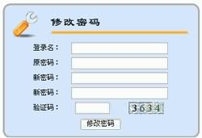
输入注册时的登录名（考生身份证号码）、原密码、新密码（输入两遍）、验证码，按“修改密码”可以修改考生注册时的密码。
4、取回密码
对于已在网上注册的考生，如果遗忘了自己的登录密码，只需按“取回密码”按钮，输入相关信息并通过验证后，可以通过登记的手机号码以短信方式免费取回密码。由于短信系统比较忙，可能会收不到信息，此时也可以持报名时的身份证到相应考点现场查询。
三、重新登录系统
报名注册完成后退出系统的，可以重新登录报名系统：直接点击“考生登录”进行操作，不能重新进行考生注册。

